实验报告

**实验名称：实验4.6.2：RIPng基本配置**

学院： 计算机学院 班级： 07111904班 学号： 1120191600 姓名： 张驰

1，请将创建的拓扑图截图粘贴到实验报告中。

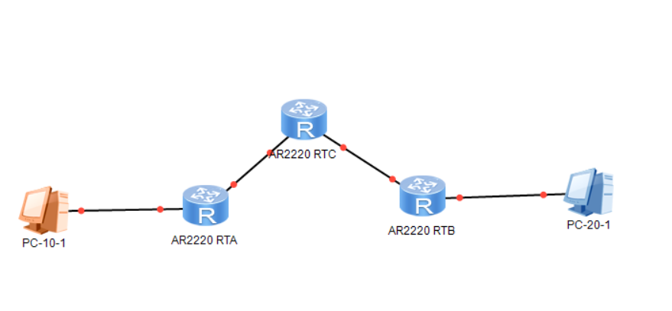

2，请将路由器RTA的IPv6路由表的截图粘贴到实验报告中。标出RIPng路由。

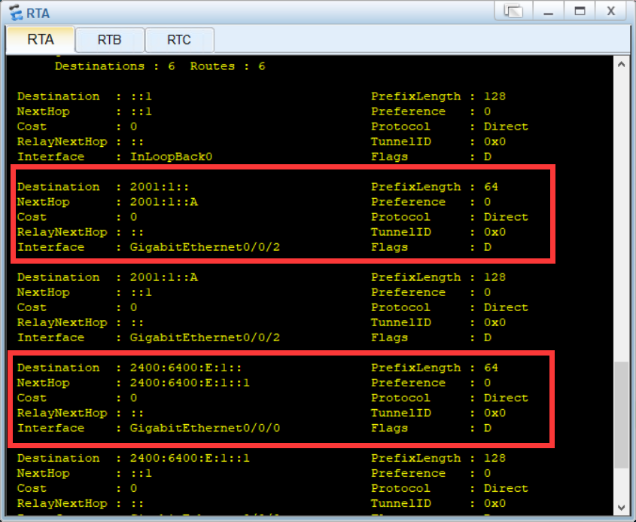

3，请将路由器RTB的IPv6路由表的截图粘贴到实验报告中。标出RIPng路由。

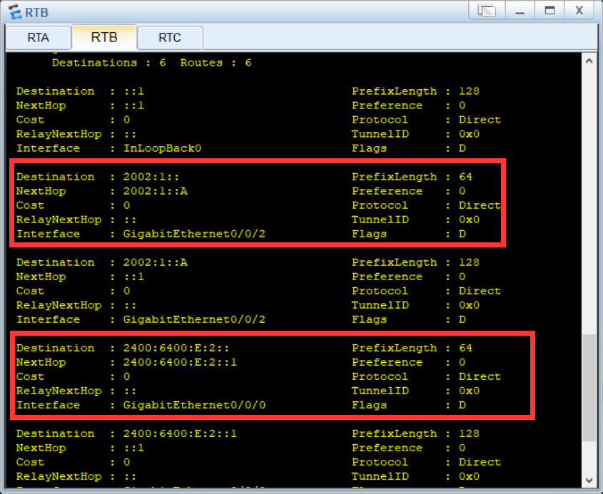

4，请将路由器RTC的IPv6路由表的截图粘贴到实验报告中。标出RIPng路由。

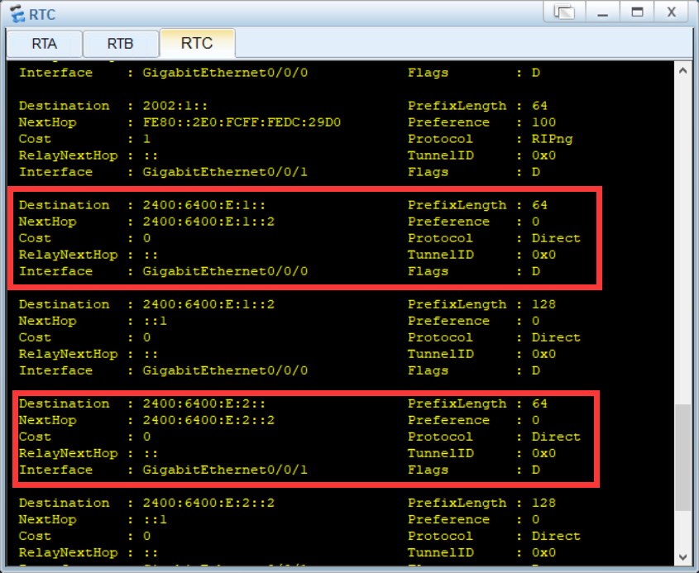

5，PC-10-1能ping通PC-20-1吗？请将ping命令执行结果的截图粘贴到实验报告中。

能通信。

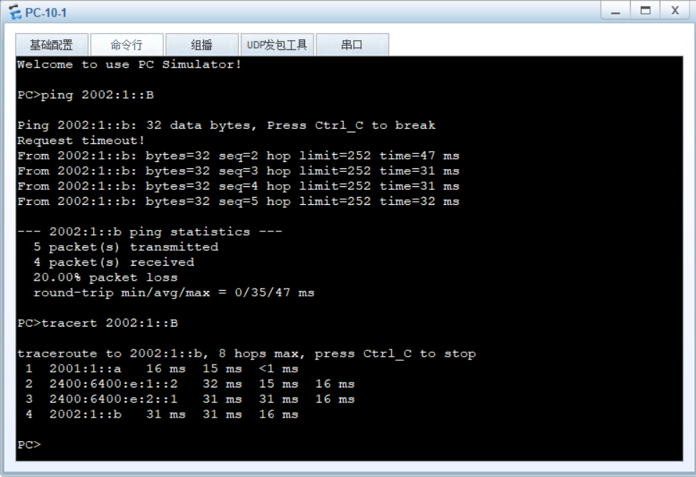

同时PC-20-1也可以与PC-10-1通信：

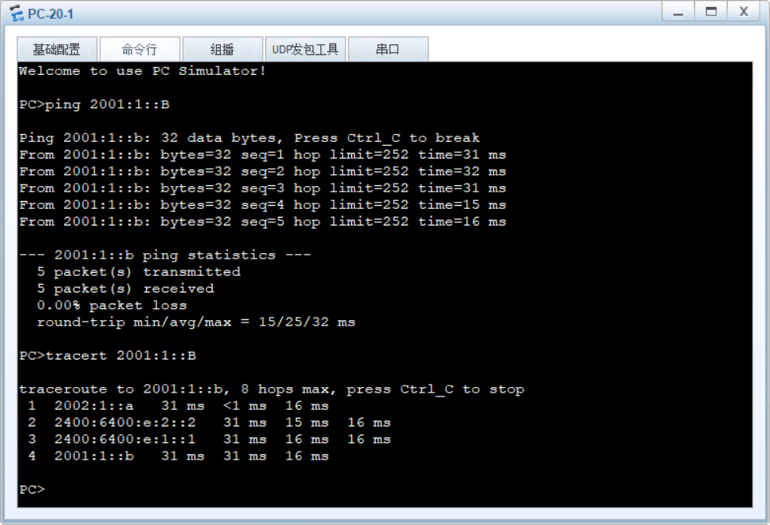

6，开启路由器RTC端口GE 0/0/0和GE 0/0/1的数据抓包。分析抓取到的RIPng通信，并回答下列问题：

1. RIPng报文类型有几种？它们分别是什么？

答：两种：Request Response，即选路信息报文和用于请求信息的报文。

1. RIPng路由更新的间隔时间为多长？

答：30s

1. RIPng是使用哪个协议传输RIP报文的？源端口号和目的端口号分别是多少？

如下图所示：

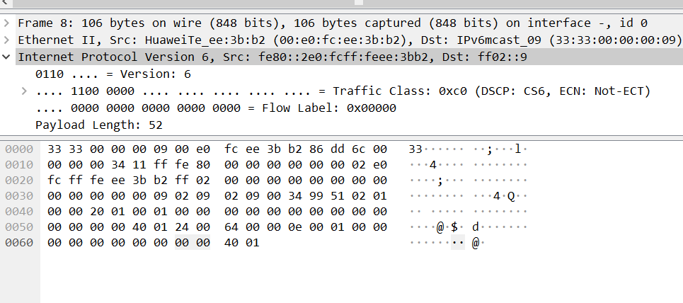

使用UDP的521端口发送和接收路由信息。

源端口和目的端口号都是521号。

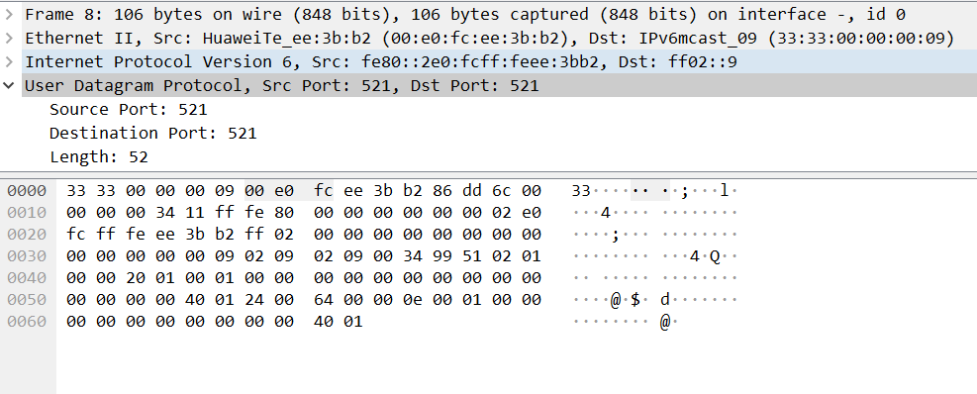

1. 发送RIPng路由更新报文时，报文的目的IP地址是多少？是什么类型的IP地址？

目的IP地址：ff02::9,是广播地址

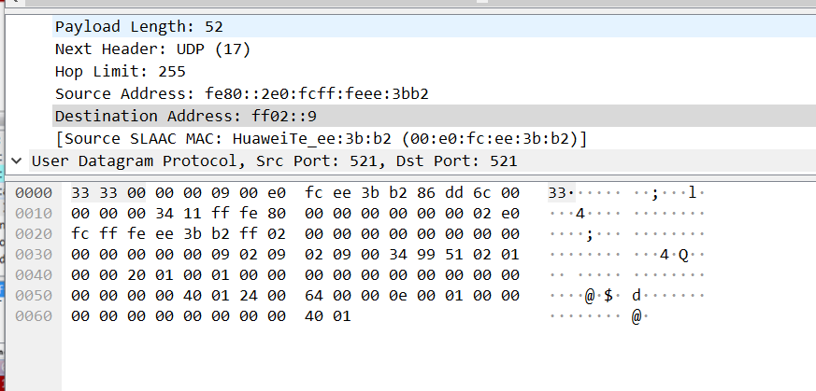

⑤ 在RTB端口GE 0/0/0发出的RIPng路由更新报文中，有几条路由？每条路由包含哪些信息？请将抓取的更新路由报文中包含的路由信息的截图粘贴到实验报告中。

包含两条路有，每条路也有的信息包含有：

IPv6协议的前缀，路由标签，前缀长度，以及IP matric

